Fonctions utilisées

Logiciel: OO Classeur

N° Leçon:

Thème: Etude des fonctions du second degré

Table des matières
1 Mise en place de la feuille 1 - f(x) = x² - 3x +1 2
1.1 Valeur de x et de f(x) 2
1.2 Graphique de f(x) 2
2 Mise en place de la feuille 2 - g(x)= 4x² + 2x +5 2
2.1 Graphiques 3
3 Mise en place de la feuille 3 - Automatisation 3
3.1 Présentation de la mise en place - Feuille 1 : 3
3.2 Présentation de la mise en place - Feuille 2 : 4
3.3 Résultats 4
4 Protection des données 5
4.1 Feuille 2 5
4.2 Feuille 1 5

Mise en place de la feuille 1 - f(x) = x² - 3x +1

Valeur de x et de f(x)
Soit la fonction
f(x) = x² - 3x +1
- Calculer dans la colonne A les X allant de -10 à 10 par pas de 0,5
- Calculer dans la colonne B les valeurs de f(x) correspondant

Graphique de f(x)
- Insérer un graphique de type « diagramme XY »

Cette fonction admet-elle une ou des racines?

- Réaliser un grossissement de l'axe de X de 0 à 3

Mise en place de la feuille 2 - g(x)= 4x² + 2x +5
Faire de même pour la fonction g(x)= 4x² + 2x +5 pour x allant de -10 à 10 par pas de 0,5

Graphiques

Cette fonction admet-elle des racines?

Mise en place de la feuille 3 - Automatisation
Vous désirez automatiser votre feuille 3 afin qu'elle puisse convenir pour toutes les fonctions et pour tous les intervalles.
Votre graphique devra avoir 20 points, pas un de plus.

Présentation de la mise en place - Feuille 1 :
- Présenter les données :
a, b, c
puis les calculs Delta / X1 et X2

- Donner le choix à l'utilisateur pour les valeurs Xmin et Xmax
calculer le pas (distance totale / nbre d'intervalle)

Exemple de présentation
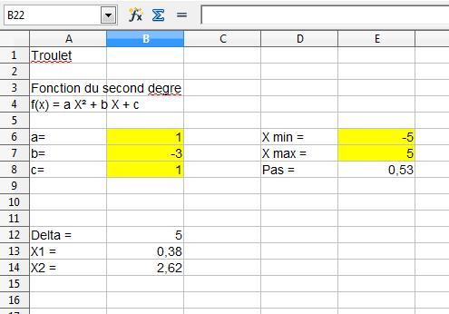
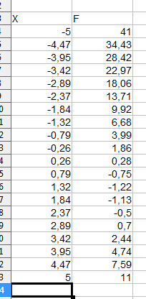

Présentation de la mise en place - Feuille 2 :
- Une colonne avec les valeurs des X
utiliser les données de la feuille 1 et le $ peut aider
- Une colonne qui calcule de proche en proche la valeur des Y
- Faites le graphique puis coupez le et collez le dans la feuille 1

Résultats

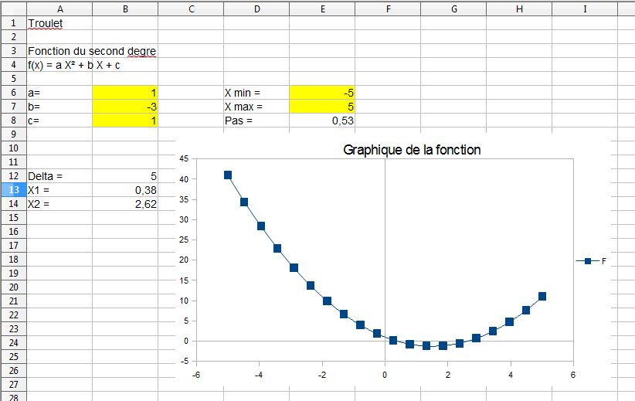

Protection des données

Feuille 2
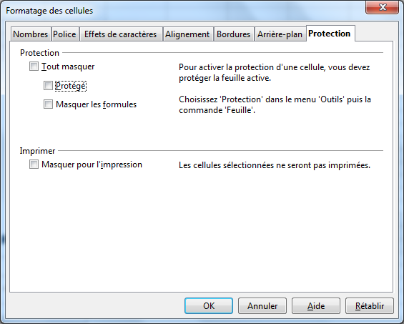
Protéger toute la feuille en passant par Outils / Protéger / Feuille

Feuille 1
Mettre sur fond jaune les cellules qui ne doivent pas être protégées.
Format / Cellule - Onglet Protection, décocher la bonne case
Protéger la feuille 1 via Outils / Prot...

